Prénom : Date :
LECTURE
Compétence(s) travaillée(s) : comprendre un texte lu

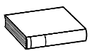
❶ Lis les mots soulignés.
Mais bien sûr ! Un sale type était venu et avait tout retourné pendant que j'étais occupé.
C'est ce que j'ai dit à papa et maman quand ils sont rentrés. J'ai tout bien raconté, même si je ne me rappelais plus de la tête du monsieur.

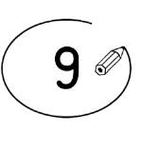
❷ Entoure la bonne réponse.
Un sale type était venu. | vrai |  | faux
Un gros type était venu. | vrai |  | faux
Un sale type avait tout retourné . | vrai |  | faux

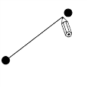
❸ Relie les mots au dessin.

une tête
un monsieur |  |  |  | 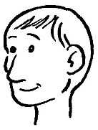
sale |  |  |  | 